Nama : Raden Sadiah Maharani

NIM : 2107126368

Basis Data Lanjut

Praktikum 8

1. Tuliskan query dengan perintah menggunakan penyataan INSERT eksplisit untuk menambah empat CD baru pada DJ on Demand ke tabel copy_d_cds. Setelah menyelesaikan entri, jalankan pernyataan SELECT * untuk memverifikasi pekerjaan Anda.

→ CREATE TABLE copy_d_cds  
AS SELECT * FROM d_cds;

INSERT INTO copy_d_cds(cd_number, title, producer, year) VALUES (97, 'Celebrate the Day', 'R & B Inc.', 2003);

INSERT INTO copy_d_cds(cd_number, title, producer, year) VALUES (98, 'Holiday Tunes for All Ages', 'Tunes are Us', 2004);

INSERT INTO copy_d_cds(cd_number, title, producer, year) VALUES (99, 'Party Music', 'Old Town Records', 2004);

INSERT INTO copy_d_cds(cd_number, title, producer, year) VALUES (100, 'Best of Rock and Roll', 'Old Town Records', 2004);

SELECT * FROM copy_d_cds;

Result :

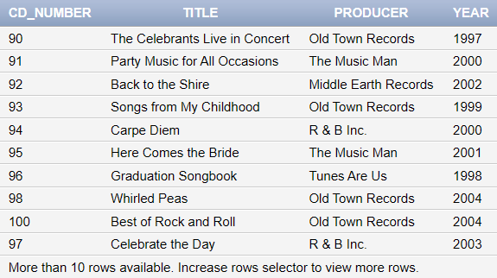

1. DJ on Demand memiliki dua acara baru yang akan datang. Satu acara adalah pesta sepak bola musim gugur dan acara lainnya adalah pesta bertema tahun enam puluhan. Klien DJ on Demand meminta lagu yang ditampilkan di tabel untuk acara mereka. Tambahkan lagu-lagu ini ke tabel copy_d_songs menggunakan pernyataan INSERT implisit.

→ CREATE TABLE copy_d_songs AS   
SELECT * FROM d_songs;

INSERT INTO copy_d_songs VALUES(52,'Surfing Summer',NULL,NULL,12);

INSERT INTO copy_d_songs VALUES(53,'Victory Victory','5 min',NULL,12);

SELECT * FROM copy_d_songs;

Result :

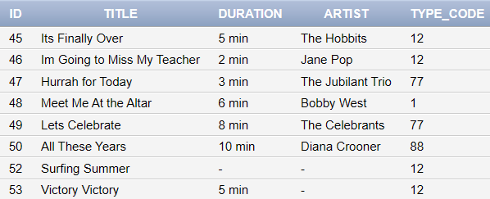

1. Buat tabel bernama rep_email menggunakan pernyataan berikut:

first_name VARCHAR2(10),

last_name VARCHAR2(10),

email_address VARCHAR2(10))

Isi tabel ini dengan menjalankan kueri pada tabel karyawan yang hanya menyertakan karyawan yang merupakan REP.

→ ALTER TABLE rep_email DROP column id;

ALTER TABLE rep_email ADD id NUMBER(6,0) CONSTRAINT rel_id_pk PRIMARY KEY;

INSERT INTO rep_email(id, first_name, last_name, email_address) SELECT employee_id, first_name, last_name, email

FROM employees

WHERE job_id LIKE '%\_REP' ESCAPE '\';

SELECT * FROM rep_email;

Result :

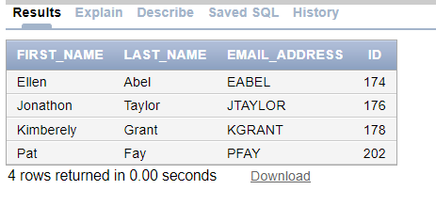

1. Buat perubahan harga pada tabel copy_f_food_items. Dengan perubahan harga strawberry shake akan dinaikkan dari $3,59 menjadi $3,75, dan harga kentang goreng akan naik menjadi $1,20.

→ CREATE TABLE copy_f_food_items AS ( SELECT * FROM f_food_items);

UPDATE copy_f_food_items SET price = 3.75 WHERE LOWER(description) = 'strawberry shake';

UPDATE copy_f_food_items SET price = 1.20 WHERE LOWER(description) = 'fries';

SELECT * FROM copy_f_food_items;

Result :

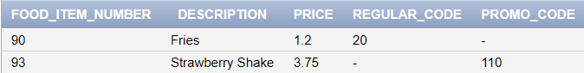

1. Tambahkan pesanan yang ditampilkan ke tabel copy_f_orders Makanan Cepat Saji Global:



→ CREATE TABLE copy_f_orders

AS ( SELECT * FROM f_orders);

INSERT INTO copy_f_orders(order_number,order_date,order_total,cust_id,staff_id) VALUES(5680,TO_DATE('June 12, 2004','fmMonth dd, yyyy'),159.78,145,9);

INSERT INTO copy_f_orders(order_number,order_date,order_total,cust_id,staff_id) VALUES(5691,TO_DATE('09-23-2004','mm-dd-yyyy'),145.98,225,12);

INSERT INTO copy_f_orders(order_number,order_date,order_total,cust_id,staff_id) VALUES(5701,TO_DATE('July 4, 2004','fmMonth dd, yyyy'),229.31,230,12);

SELECT * FROM copy_f_orders;

Result :

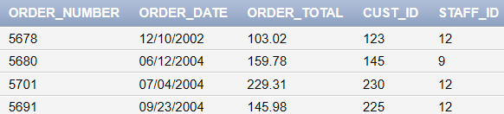

1. Sue Doe telah menjadi anggota staf Global Foods yang luar biasa dan telah mendapatkan kenaikan gaji. Dia sekarang akan dibayar sama dengan Bob Miller. Perbarui catatannya di copy_f_staffs.

→ CREATE TABLE copy_f_staffs AS ( SELECT * FROM f_staffs);

UPDATE copy_f_staffs SET salary = (SELECT salary FROM copy_f_staffs WHERE LOWER(first_name || ' ' || last_name) = 'bob miller')

WHERE LOWER(first_name || ' ' || last_name) = 'sue doe';

SELECT * from copy_f_staffs;

Result :



1. Sekarang semua informasi tersedia untuk Kai Kim, perbarui catatan Global Fast Foods-nya untuk menyertakan yang berikut: Kai akan memiliki manajer yang sama dengan Sue Doe. Dia tidak memenuhi syarat untuk lembur. Biarkan nilai untuk pelatihan, anggaran manajer, dan target manajer sebagai null.

→ INSERT INTO

copy_f_staffs(id, first_name, last_name, birthdate, salary, overtime_rate, training, staff_type, manager_id, manager_budget, manager_target)

VALUES (25, 'Kai', 'Kim', TO_DATE('03-Nov-1988','fmdd-Mon-yyyy'), 6.75, NULL, NULL, 'Order Taker', NULL, NULL, NULL);

UPDATE copy_f_staffs SET manager_id = (SELECT manager_id FROM copy_f_staffs WHERE LOWER(first_name || ' ' || last_name) = 'sue doe')

WHERE LOWER(first_name || ' ' || last_name) = 'kai kim';

SELECT * FROM copy_f_staffs;

Result :

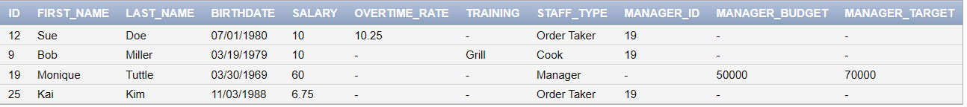

1. Buat salinan tabel karyawan dan beri nama lesson7_emp;

Setelah tabel ini ada, tulis pernyataan hapus berkorelasi yang akan menghapus semua karyawan dari tabel lesson7_employees yang juga ada di tabel job_history.

→ CREATE TABLE lesson7_emp

AS ( SELECT * FROM employees);

DELETE FROM lesson7_emp

WHERE employee_id IN ( SELECT DISTINCT employee_id FROM job_history);

SELECT * FROM lesson7_emp;

Result :

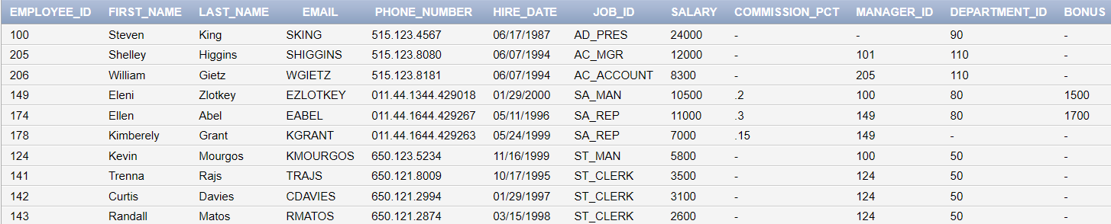

1. Jalankan 3 pernyataan berikut untuk membuat 3 tabel baru untuk digunakan dalam pernyataan penyisipan Multi-tabel. Semua 3 tabel harus kosong pada saat pembuatan, karenanya kondisi WHERE 1=2 dalam klausa WHERE.

CREATE TABLE sal_history (employee_id, hire_date, salary) AS SELECT employee_id, hire_date, salary

FROM employees

WHERE 1=2;

CREATE TABLE mgr_history (employee_id, manager_id, salary) AS SELECT employee_id, manager_id, salary

FROM employees

WHERE 1=2;

CREATE TABLE special_sal (employee_id, salary)

AS SELECT employee_id, salary

FROM employees WHERE 1=2;

Setelah tabel ada di akun Anda, tulis pernyataan penyisipan Multi-Tabel untuk memilih terlebih dahulu employee_id, hire_date, salary, dan manager_id dari semua karyawan. Jika gaji lebih dari 20000 masukkan employee_id dan salary ke dalam tabel special_sal. Masukkan detail employee_id, hire_date, dan salary ke dalam tabel

sal_history. Masukkan employee_id, manager_id, dan salary ke dalam tabel mgr_history.

Anda harus mendapatkan pesan kembali yang mengatakan 39 baris telah dimasukkan. Verifikasi Anda mendapatkan pesan ini dan verifikasi Anda memiliki jumlah baris berikut di setiap tabel:

Sal_history: 19 baris

Mgr_history: 19 baris

Spesial_sal: 1

→ CREATE TABLE sal_history (employee_id, hire_date, salary) AS SELECT employee_id, hire_date, salary

FROM employees

WHERE 1=2;

CREATE TABLE mgr_history (employee_id, manager_id, salary) AS SELECT employee_id, manager_id, salary

FROM employees

WHERE 1=2;

CREATE TABLE special_sal (employee_id, salary)

AS SELECT employee_id, salary

FROM employees WHERE 1=2;

INSERT FIRST

WHEN salary > 20000 THEN

INTO special_sal (employee_id, salary) VALUES(employee_id, salary)

WHEN salary <= 20000 THEN

INTO sal_history (employee_id, hire_date, salary) VALUES(employee_id, hire_date, salary)

INTO mgr_history (employee_id, manager_id, salary) VALUES(employee_id, manager_id, salary)

SELECT employee_id, salary, hire_date, manager_id FROM employees;

SELECT COUNT(*) FROM sal_history;

SELECT COUNT(*) FROM mgr_history;

SELECT COUNT(*) FROM special_sal;

Result :

Sal_history:



Mgr_history:



Spesial_sal:

